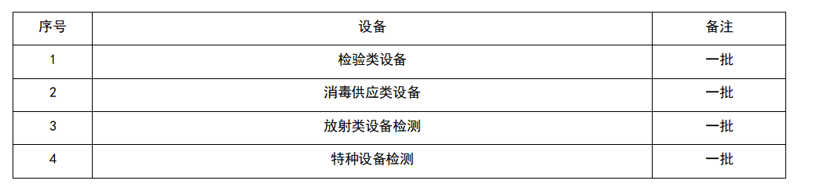

报名所需材料（包含且不限于以下材料）
- 公司资质、经办人授权委托书、身份证复印件
- 相关证明（放射卫生技术服务机构资质证书，检验检测机构资质认定证书，检测及评价人员培训证书，环境影响评价信用平台，中国合格评定国家认可委员会实验室认可证书及附件等）
- 用户名单/业绩证明文件/合同

放射类设备检测项目的特定资格要求：
- 交易响应人必须具备卫生行政部门颁发的放射卫生技术服务机构甲级资质证书（须提供副本）且检测与评价范围覆盖并满足高邮市人民医院本次招标服务要求；
- 交易响应人为省外机构的，须在江苏省放射卫生信息管理平台和江苏省生态环境监测技术服务机构管理系统备案并提供备案证明；
- 交易响应人必须具备检验检测机构资质认定证书（CMA），检测能力覆盖本次项目全部设备类型，出具的检测报告符合医院环保、卫生行政主管部门要求，须提供附表；
- 交易响应人为本次项目配备的卫生项目负责人、评价报告编制人员和现场检测人员需提供参加省级及以上卫生健康行政部门组织的放射卫生检测与评价培训且四项考核（包括放射诊疗场所及个人剂量检测、放射诊断及介入质量控制检测与评价、放射治疗质量控制检测与评价和临床核医学质量控制检测与评价）合格，且合格证书在有效期内；
- 交易响应人必须在生态环境部环境影响评价信用平台备案具有不少于1名注册环评工程师，记分周期内无失信计分，且不能为“重点监督检查名单”、“限期整改名单”、“黑名单”中的单位；
交易响应人需提供近3年内省内同等级及以上医院同类型业绩证明。（业绩证明材料提供合同复印件，合同签约方须为医院，时间以合同签订时间为准，合同必须能反映出业绩相关要求，否则视同未提供，投标无效）

